4 пп8 Урок: 28 сентября (1 смена) и 30 сентября (2 смена)
Сольфеджио и муз.литература.
Преподаватель: Леонова Виктория Эдуардовна
Тема: Интервалы. Повторение.
Вспомните количественную и качественную величину интервалов:
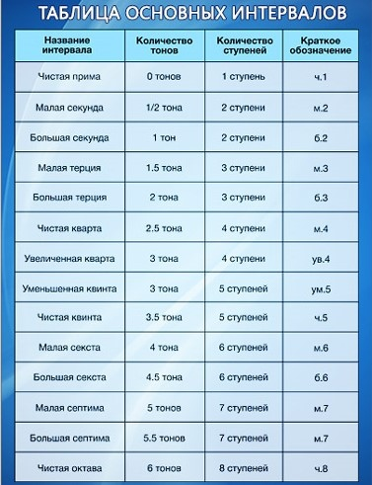
Повторите 3 вида минора. Строение минорной гаммы.
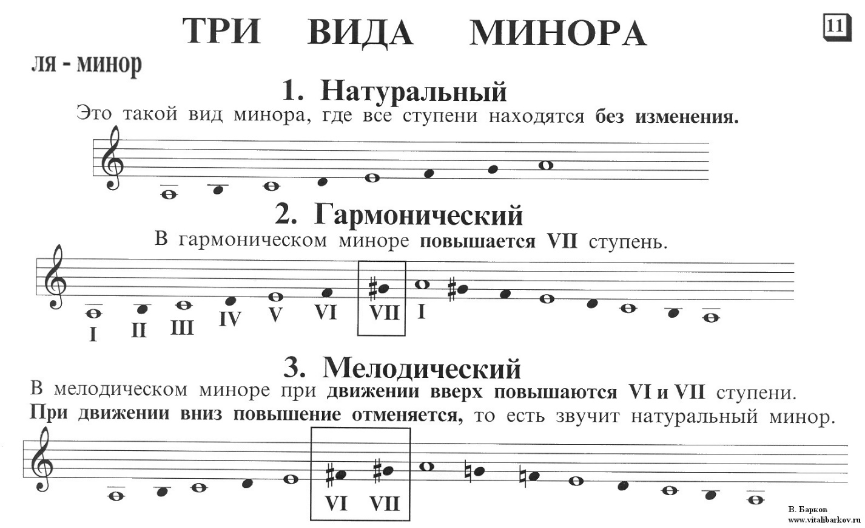
Выполните задания по рабочей тетради:
с.2,4 – выучить
с.6 (всё), с.8 №14,15

Муз. литература
Тема: Средства музыкальной выразительности.
Перепишите в тетрадь данные понятия:
Музыка имеет свои специфические выразительные средства. Вот ключевые из них:
- Ритм - соотношение длительностей звуков/нот в их последовательности.
- Мелодия - представляет собой развитую и законченную музыкальную мысль, выраженную одноголосно.
- Лад - система, связывающая звуки различной высоты (cуществует два его вида: мажор и минор).
- Фактура– это устройство музыкальной ткани, совокупность ее элементов (мелодии, аккомпанемента, баса и т.д.).
- Тембр - колористическая окраска звука.
- Темп - скорость следования метрически счетных единиц.
- Динамика - различной степени сила звучания, громкости и их изменения.
- Штрих - способ исполнения нот, образующих звук.

